SỞ GIÁO DỤC  VÀ ĐÀO TẠO | CÔNG TY TNHH GIẢI PHÁP  PHẦN MỀM NHẬT CƯỜNG




Phần mềm: | SỔ LIÊN LẠC ĐIỆN TỬ
Nội dung: | HƯỚNG DẪN CÀI ĐẶT MỀM PINO  DÀNH CHO PHỤ HUYNH HỌC SINH
-HDSD Tập Số 1-
Hà Nội, Ngày 27 tháng 08 năm 2018

MỤC LỤC
1 Giới thiệu chung Error! Bookmark not defined.
1.1 Yêu cầu 3
1.2 Các bước sử dụng 3
1.3 Các chức năng chính 3
2 Hướng dẫn CÀI ĐẶT PHẦN MỀM PINO 4
2.1 Cài đặt ứng dụng trên thiết bị di động hệ điều hành ios 4
2.2 Cài đặt ứng dụng trên thiết bị di động hệ điều hành android 5

gIỚI THIỆU CHUNG
Sổ liên lạc điện tử là phần mềm kết nối thông tin giữa nhà trường và phụ huynh học sinh, giúp cho phụ huynh học sinh có thể theo dõi quá trình học tập, rèn luyện của con em mình một cách chính xác và nhanh nhất.
Phụ huynh học sinh có thể nhận thông tin và tương tác với nhà trường thông qua trang http://solienlacdientu.hanoi.gov.vn hoặc thông qua ứng dụng PINO được cài trên thiết bị di động thông minh.
Sổ liên lạc điện tử có các chức năng nổi bật như sau: xem thời khóa biểu, xem bảng điểm, xem điểm danh, nhận thông báo của nhà trường, liên hệ với giáo viên giảng dạy, liên hệ với phụ huynh khác, góp ý với nhà trường…

Yêu cầu
- Có máy tính cài đặt các trình duyệt web (safari, chrome, IE…) hoặc thiết bị thông minh (ipad, smartphone) có cài đặt phần mềm
- Có tài khoản đăng nhập (được giáo viên, nhà trường cung cấp)
- Có kết nối Internet hoặc 3G

Các bước sử dụng
- Tải phần mềm về hoặc truy cập vào website http://solienlacdientu.hanoi.gov.vn
- Sử dụng tài khoản và mật khẩu được nhà trường cung cấp để xem thông tin học tập

Các chức năng chính
Dưới đây là các chức năng chính phục vụ cho phụ huynh học sinh trong quá trình theo dõi tình hình học tập của con em mình
- Đăng nhập
- Đổi mật khẩu
- Xem các thông tin học tập
- Đăng kí nghỉ phép cho con và Quản lý thông tin nghỉ phép
- Thiết lập các thông tin
- Nhận thông báo của nhà trường qua dạng thông báo qua mạng

HƯỚNG DẪN CÀI ĐẶT PHẦN MỀM PINO

Cài đặt ứng dụng trên thiết bị di động hệ điều hành IOS
Để cài đặt ứng dụng Pino lên điện thoại thông minh hoặc máy tính bảng (gọi chung là thiết bị di động) hệ điều hành IOS, phụ huynh mở trình duyệt (safari,  firefox,  chrome hoặc một số trình duyệt khác và truy cập đường link http://solienlacdientu.hanoi.gov.vn
Trên giao diện trang web, phụ huynh nhấn chọn ứng dụng để tải về và cài đặt.
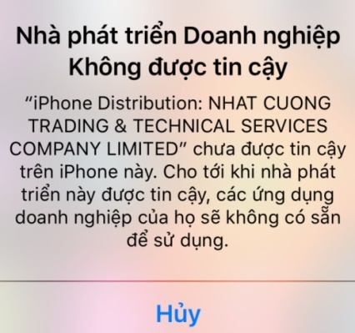
Sau khi tải về, phần mềm sẽ được tự động cài đặt. Phụ huynh mở lại giao diện của điện thoại và tìm mở ứng dụng Pino 
Nếu màn hình điện thoại hiển thị thông báo yêu cầu xác thực tin cậy nhà cung cấp phần mềm như hình bên, phụ huynh cần thực hiện các thao tác sau để tiếp tục sử dụng phần mềm.

Lưu ý:Hiện tại Sở GD&ĐT đang tiến hành đưa ứng dụng PINO lên kho ứng dụng Appstore nên tạm thời giai đoạn này để sử dụng app PINO phải cài đặt qua Link. Do tính bảo mật của hệ điều hành IOS khi cài phần mềm qua link sẽ yêu cầu xác thực độ tin cậy của nhà cung cấp.
Bước 1: Vào Cài đặt  Cài đặt chung Quản lý thiết bị
Bước 2: Chọn“NHAT CUONG TRADING & TECH…” và nhấn chọn “Tin cậy”
Sau khi xác thực tin cậy, phụ huynh học sinh có thể mở ứng dụng Pino để bắt đầu sử dụng. Lựa chọn OK để cho phép ứng dụng gửi thông báo cho phụ huynh khi có thông tin mới.

Cài đặt ứng dụng trên thiết bị di động hệ điều hành android
Bước 1: Vào ứng dung CH Play trên điện thoại và tìm kiếm ứng dụng từ khóa “ com.nhatcuong.pino”
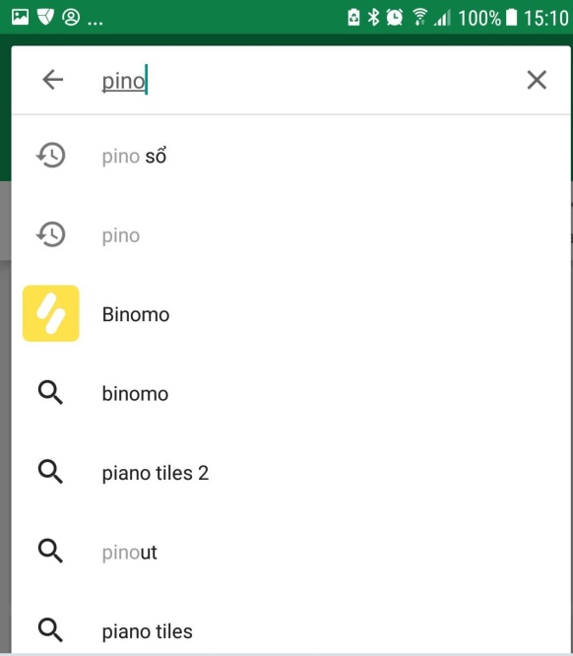
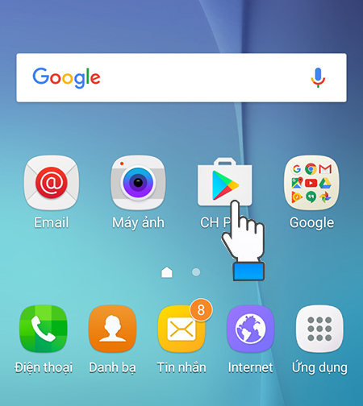

Bước2:Kích vào  để tải ứng dụng và cài đặt.
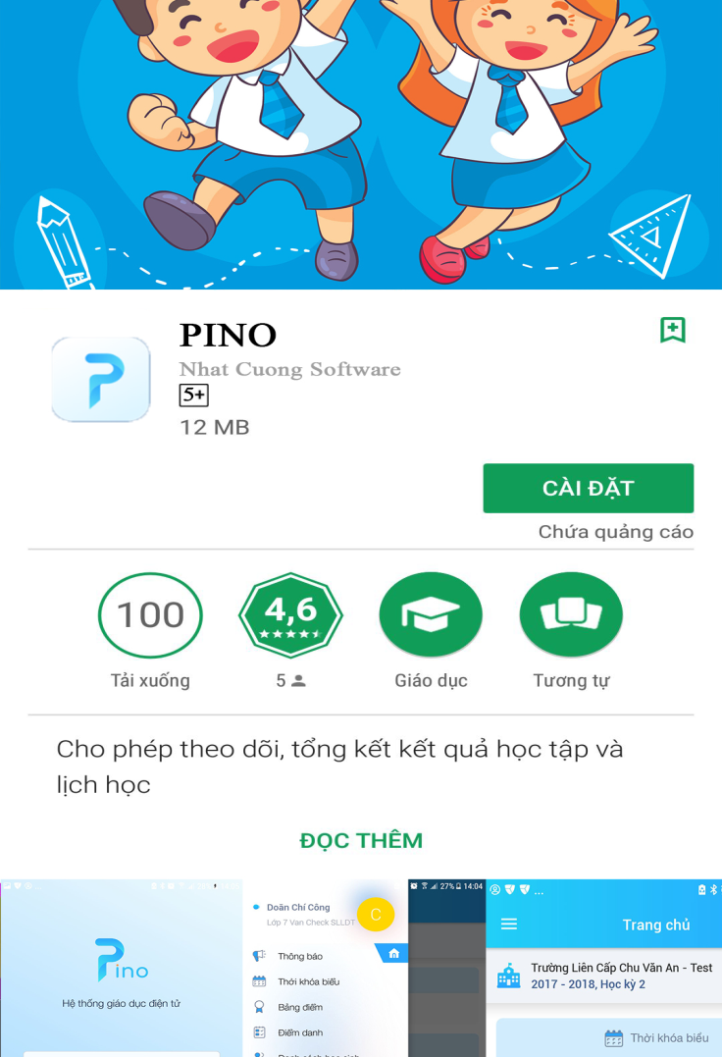
Bước 3: Sau khi cài đặt phụ huynh mở lại giao diện của điện thoại và tìm mở ứng dụng Pino để sử dụng.

